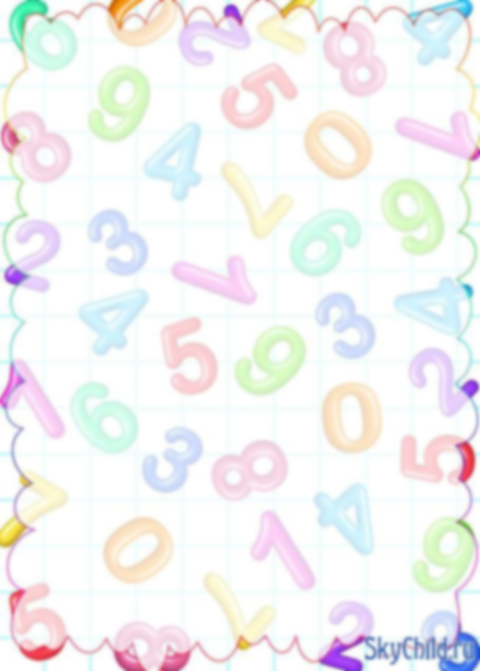
Различает ли он звуки?
Ребенок с хорошо развитым фонематическим слухом способен слышать и различать звуки, соотносить их с буквами, правильно их произносить. Поиграйте в игру «Назови лишнее слово». Вы выбираете какое-то слово, например, «гора». Взрослый будет повторять это слово несколько раз, а потом вместо него скажет другое, похожее. Задача ребенка услышать это другое слово и назвать его. Например, взрослый говорит (проговаривая по одному слову в секунду): Гора, гора, гора, гора, нора, гора, гора. Голос, голос, голос, голос, колос, голос, голос. Коса, коса, коса, роса, коса, коса, коса, коза. Если ребенок слышит и называет «лишние» слова, значит, с фонематическим слухом у него все в порядке. Вторая игра – «Назови звуки». Взрослый просит ребенка назвать первый и последний звуки в словах: «свет» (оба звука согласные), «корма» (первый звук согласный, последний гласный), «индюк» (первый звук гласный, последний согласный), «езда» (оба звука гласные). Если ребенок часто ошибается и не замечает своих ошибок, очевидно, его фонематический слух пока не развит. Чтобы узнать, умеет ли ребенок делить слова на части (слоги), можно воспользоваться игрой под названием «Раздели слово». Взрослый говорит слово, а ребенок делит его на части, хлопая в ладоши.
Умеет ли он мыслить логически?
Попросите его закончить предложения: «если выйдешь на улицу зимой без одежды, то…», «прошел дождь, поэтому…» и т.д. В игре «Четвертый лишний» ребенку предлагают ряды из четырех картинок. В каждом случае он должен убрать одну, на его взгляд, «лишнюю». Например, на картинках: стол, стул, диван, окно. Или: брюки, рубашка, жилет, мальчик. Или: хлеб, яблоко, груша, слива. Игра «Аналогии» поможет родителям определить, насколько у ребенка сформированы основы словесно-логического мышления. Ребенку называют три слова. Два первых из них – пара. От малыша требуется подобрать пару к третьему слову по аналогии с первой парой. Например: «день-ночь, лето –? (зима)»; «часы – время, градусник – ? (температура)», «глаз – зрение, ухо – ? (слух)». Если ребенок справляется со всеми заданиями, допускает не больше одной–двух ошибок, значит, словесно-логическое мышление у него уже сформировалось.
Если у ребенка все эти навыки есть, он легко справится с требованиями школьной программы.
Если нет – отложите букварь и займитесь развивающими играми.

Выяснить, есть ли у вашего ребёнка интерес к обучению в школе, помогут следующие вопросы:
1. Хочешь ли ты пойти в школу?
2. Зачем нужно ходить в школу?
3. Чем ты будешь заниматься в школе?
4. Что такое уроки? Чем на них занимаются?
5. Как нужно вести себя на уроках в школе?
6. Что такое домашнее задание?
7. Зачем нужно выполнять домашнее задание?
8. Чем ты будешь заниматься, когда придёшь домой из школы?

Есть ли у ребенка желание учиться?
Как это узнать?
Сочините небольшую сказку, в которой каждый персонаж по-своему объясняет свое желание учиться. Один говорит: «Я хожу в школу, потому что меня мама заставляет. А если бы не мама, то я в школу бы и не ходил». Второй: «Я хожу в школу, потому что мне нравится учиться, узнавать новое, нравится делать уроки. Даже если бы школы не было, я все равно бы учился». Третий: «Я хожу в школу, потому что там весело и много ребят, с которыми можно играть». Четвертый: «Я хожу в школу, потому что хочу быть большим. Когда я в школе, я чувствую себя взрослым, а до школы я был маленьким». А потом спросите своего малыша, как он считает, почему надо учиться? У него может быть несколько соображений по этому поводу, но если среди них нет учебно-познавательного мотива, задумайтесь, не рано ли загружать его такой, хоть и интересной, но все-таки тяжелой работой, как учеба.
Может ли он контролировать себя?
Есть такая игра: «да» и «нет» не говорить, «черное» и «белое» не называть». Поиграйте в нее с ребенком. Задавайте простые вопросы: «ты любишь шоколад?», «какого цвета мороженое?». Он должен отвечать, не говоря слов «да» и «нет», не называя черного и белого цветов. Вопросов не должно быть больше 10. Если ребенок успешно справляется с заданием, отвечает без ошибок почти на все вопросы, значит, уровень самоконтроля у него достаточно высок.
Развита ли у него речь?
Это один самых важных критериев готовности к школьному обучению. Ребенок должен уметь пересказывать небольшие сюжетные рассказы (не больше 6–7 предложений). Попросите его пересказать рассказ либо составить его по картинкам на один сюжет (как в комиксах). Картинок должно быть не очень много – 6–7. По тому, как ребенок рассказывает, можно оценить его умение согласовывать слова, правильно строить предложения, а также логику рассказа – наличие сюжетной линии (начало, середина, конец).
Совет 1.
Помните, что Вы выбираете школу не для себя, а для Вашего ребенка, поэтому попробуйте учесть все факторы, которые могут осложнить его обучение.
Совет 2.
Обязательно познакомьтесь со школой, условиями обучения, педагогами.
Совет 3.
Выясните, по какой программе будет учиться Ваш ребенок, какая будет у него нагрузка (сколько уроков в день, есть ли обязательные дополнительные занятия).
Совет 4.
Узнайте, когда начинаются занятия, и рассчитайте, сколько времени необходимо на дорогу в школу. Добавьте еще час на утренние процедуры и завтрак - не придется ли вставать слишком рано?
Совет 5.
Постарайтесь познакомиться и побеседовать с учительницей Вашего ребенка. Подумайте, сможет ли она учесть его особенности (и захочет ли).
Совет 6.
Уточните, в какое время ребенок будет возвращаться домой из школы. Это необходимо, если Вы планируете какие-либо дополнительные занятия (музыкальная школа, кружки, секции).
Совет 7.
Подготовьте место для занятий ребенка дома. Проследите, чтобы мебель соответствовала росту ребенка. Это место должно быть хорошо освещено (желательно естественным светом), должно быть удобным и не содержать ничего лишнего.
Совет 8.
Не настраивайте ребенка только на успех, но и не запугивайте неудачами.
Совет 9.
Помните, что адаптация к школе не простой процесс и происходит совсем не быстро. Первые месяцы могут быть очень сложными. Хорошо, если в этот период привыкания к школе кто-то из взрослых будет рядом с ребенком.
Совет 10.
Не относитесь к первым неудачам ребенка как к краху всех Ваших надежд. Помните: ему очень нужна Ваша вера в него, умная помощь и поддержка.

УВАЖАЕМЫЕ РОДИТЕЛИ!!!
Общая ориентация детей в окружающем мире и оценка запаса бытовых знаний, у будущих первоклассников, производится по ответам на следующие вопросы:
- Как тебя зовут?
- Сколько тебе лет?
- Как зовут твоих родителей?
- Где они работают и кем?
- Как называется город, в котором ты живёшь?
- Какая река протекает в нашем городе?
- Назови свой домашний адрес.
- Есть ли у тебя сестра, брат?
- Сколько ей (ему) лет?
- На сколько она (он) младше (старше) тебя?
- Каких животных ты знаешь? Какие из них дикие, домашние?
- В какое время года появляются листья на деревьях, а в какое опадают?
- Как называется то время дня, когда ты просыпаешься, обедаешь, готовишься ко сну?
- Сколько времён года ты знаешь?
- Сколько месяцев в году и как они называются?
- Где правая (левая) рука?
- Прочти стихотворение.
- Знания математики:
- счёт до 10 (20) и обратно;
- сравнение групп предметов по количеству (больше – меньше)
- решение задач на сложение и вычитание

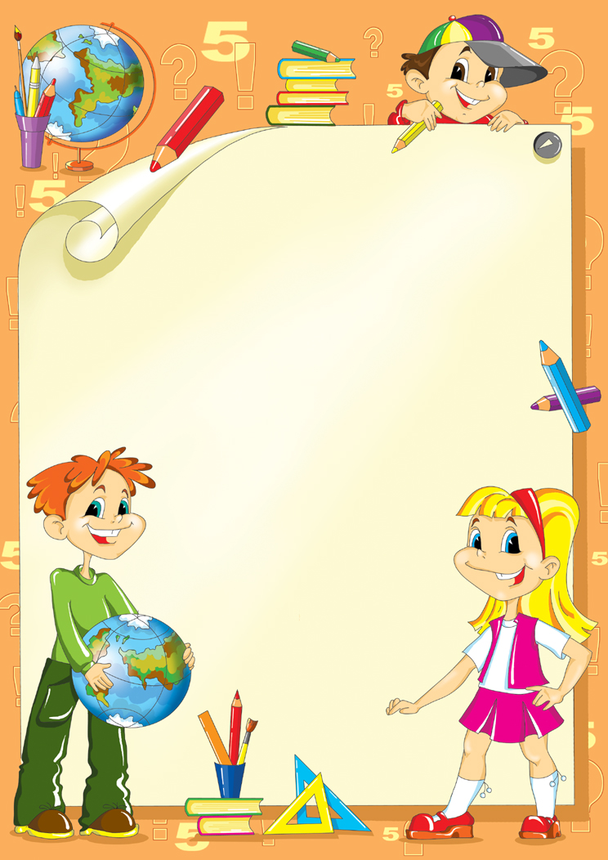
Готов ли
Ваш ребёнок
к школе?

